Les valeurs et les principes de la République à l’épreuve de la cohésion sociale. Dossier 2.

Consigne : à partir du dossier documentaire distribué, élaborez une présentation orale de 3’30 minimum et 10’ maximum, répondant au sujet suivant : « la France républicaine : des comportements et des idées qui remettent en cause la cohésion sociale ».

Doc.1 : L’égalité Homme-Femme
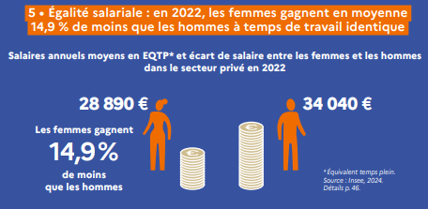
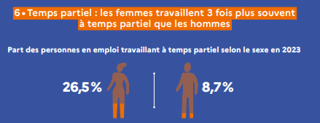

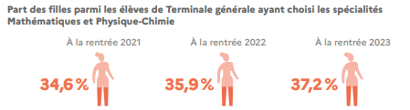
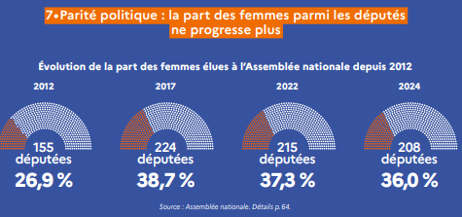

https://www.egalite-femmes-hommes.gouv.fr/
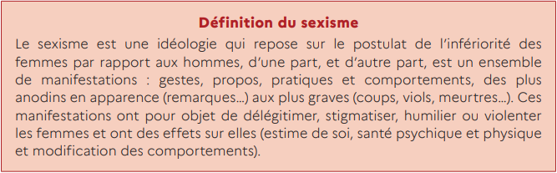

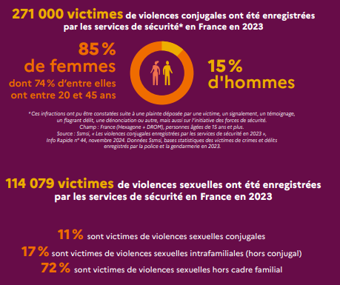
Depuis 2017, de nombreuses réformes législatives visant à mieux lutter contre les violences sexistes, sexuelles, conjugales, intrafamiliales, ont abouti : allongement des délais de prescription, présomption de non-consentement, ordonnances de protection, création de nouveaux délits. Les acteurs de terrain s’accordent pour dire que le Grenelle des violences conjugales a permis des avancées majeures dans la lutte contre les violences conjugales et intrafamiliales. Mais sept ans après #MeToo, force est de constater la persistance des faits de violences sexistes et sexuelles sous relation d’autorité ou de pouvoir malgré les efforts déjà mis en œuvre pour les prévenir.

https://www.egalite-femmes-hommes.gouv.fr/et https://www.haut-conseil-egalite.gouv.fr/
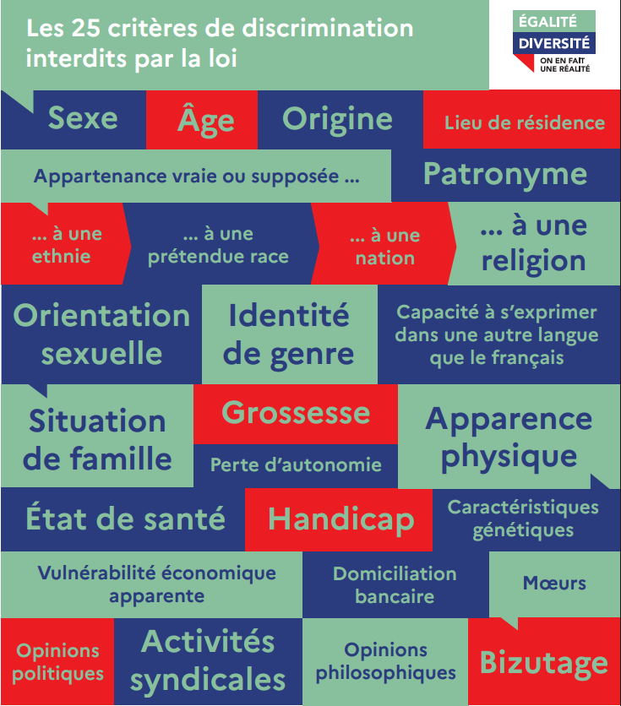
Doc. 2 : Les discriminations
Il y a discrimination lorsque trois éléments sont réunis :
un traitement défavorable envers une personne ou un groupe de personnes ;
en raison de critères définis par la loi (origine, handicap, sexe, religion, orientation sexuelle, apparence physique, …) ;
dans un domaine prévu par la loi (l’emploi, l’éducation, le logement, l’accès aux biens et services publics et privés).
Apparence physique
exemple : On m'a refusé un emploi parce que je suis obèse.
Mœurs
exemple : On m'a refusé un emploi parce que je suis fumeur.
Grossesse
exemple : Je n'ai pas retrouvé mon poste à mon retour de congé maternité.

https://www.education.gouv.fr/
et https://www.defenseurdesdroits.fr/

Depuis plusieurs années, le handicap est le premier motif de saisine du Défenseur des droits en matière de discrimination (21% des saisines et 22 % des appels reçus par la plateforme antidiscriminations.fr en 2023). L’emploi est le premier domaine concerné…Le Défenseur des droits constate, d’abord, qu’il existe aujourd’hui de nombreux freins à l’autonomie et à l’inclusion des personnes en situation de handicap. Ces freins sont liés, d’une part, à l’absence d’accessibilité universelle et, d’autre part, à des réponses insuffisantes ou inadaptées en matière de compensation, de nature à les empêcher de participer de manière effective à la société sur la base de l’égalité avec les autres. Cette situation est souvent lourde de conséquences pour les personnes et leur famille…Le recueil et la disponibilité de données fiables et actualisées constitue un enjeu majeur de la lutte contre les discriminations à raison du handicap…Le Défenseur constate encore des carences inacceptables dans les statistiques officielles sur la scolarisation des élèves en situation de handicap, en particulier sur le nombre d’heures de scolarisation des enfants en situation de handicap
https://www.defenseurdesdroits.fr/

Les discriminations, tout le monde en parle mais il est bien plus difficile de les mesurer. Faute de pouvoir évaluer le phénomène, avoir des arguments pour appuyer des politiques pour lutter contre est compliqué. Par exemple, on a beau savoir que le racisme existe chez certains employeurs, comment le combattre si on ne connaît pas l’ampleur du phénomène ? On ne pourra se battre qu’avec des mots, entre ceux qui pensent que « oui, les discriminations existent mais elles restent marginales » et ceux qui pensent que c’est un phénomène massif.
https://www.inegalites.fr/

Comment mesurer les discriminations ?
Mesurer des écarts « toutes choses égales par ailleurs »
La première approche consiste, avec des méthodes statistiques, à isoler un critère unique, par exemple le sexe, et voir ce qui se passe. On dit que l’on raisonne « toutes choses égales par ailleurs ». L’analyse de l’écart de salaire entre les femmes et les hommes est le domaine où cette méthode est le plus appliquée…Cette méthode porte sur des échantillons de population considérables. Elle aboutit à des conclusions solides au niveau national et permettent théoriquement de mesurer l’évolution dans le temps. Mais elle est dépendante des critères disponibles : ainsi en France, comme on ne pose pas la question de la couleur de la peau dans les enquêtes, on ne peut utiliser ce critère.
Le test de situation ou testing
Le test de situation, aussi appelé testing, est une méthode empirique de détection des discriminations. Il consiste à comparer les résultats de deux types de candidats en tous points identiques à une exception près, la caractéristique testée (par exemple l’origine migratoire, le lieu d’habitation, le sexe, etc.) dans des processus de sélection réels, comme une embauche, l’entrée en boîte de nuit, la recherche de logement, etc.
Les enquêtes auprès de la population
Il existe enfin une dernière possibilité, qui consiste à poser la question de l’expérience de discrimination dans un échantillon de la population…Leur inconvénient est qu’on ne mesure pas les faits, mais leur ressenti.
https://www.inegalites.fr/
Doc. 3 : Le Défenseur des droits
Lorsque vous vous adressez au Défenseur des droits, que ce soit par écrit ou par téléphone, des juristes étudient votre demande. La première étape consiste à vérifier que votre situation relève bien des compétences du Défenseur des droits. Votre dossier est ensuite transmis à des juristes spécialisés…Le Défenseur des droits dispose de nombreux pouvoirs pour enquêter sur les demandes qui lui sont adressées…Pour garantir l'impartialité des décisions du Défenseur des droits, la procédure d'enquête se déroule toujours en confrontant les points de vue du « réclamant » (la personne qui fait une réclamation au Défenseur des droits) et de la personne mise en cause (la personne visée par la réclamation). Le Défenseur respecte ainsi ce que l'on appelle « le principe du contradictoire ». Le Défenseur des droits commence par recueillir toutes les informations qui lui permettront d'avoir une connaissance approfondie de la situation. Pour cela, il peut demander de simples explications par courrier au mis en cause mais il peut aussi, sous le contrôle du juge, utiliser des moyens plus contraignants : convoquer la personne mise en cause à une audition ou procéder à une « vérification sur place » dans les locaux d'une entreprise, dans les transports publics…Dans les deux cas, un procès-verbal est établi par les juristes du Défenseur des droits. Pour faire la preuve d'un comportement discriminatoire, le Défenseur peut mettre en œuvre une procédure de test en situation qui peut être considérée comme un mode de preuve…Un règlement amiable signifie que la situation se règle sans passer par la justice. Cette voie est privilégiée lorsque les réclamations indiquent une erreur de procédure, une incompréhension, une défaillance d'une administration... Dans ce cas, le Défenseur des droits intervient en facilitant le dialogue entre toutes les personnes concernées. Il propose une solution adaptée afin d'éviter une action en justice. Près de 80 % des règlements amiables proposés par le Défenseur des droits aboutissent favorablement…Si un règlement amiable n'est pas possible, le Défenseur des droits peut formuler une recommandation, document par lequel il demande officiellement par écrit que le problème soit réglé et/ou qu'une mesure soit prise dans un délai qu'il fixe…
https://www.defenseurdesdroits.fr/

Le Défenseur des droits peut demander à l'autorité qui en a le pouvoir que des sanctions disciplinaires soient prises contre le professionnel qui a commis une faute…Le Défenseur des droits peut intervenir devant toutes les juridictions (tribunal, cour d'appel...), nationales et européennes, pour présenter son analyse du dossier.
Doc. 4 : Racisme et xénophobie
La xénophobie est communément définie comme une peur (phobos) engendrant l’hostilité, voire la haine, de l’étranger (xenos)…L’étranger est celui qui possède une autre nationalité, qui appartient à un autre groupe linguistique, religieux, culturel et/ou géographique. La différence dont ce groupe apparaît porteur fait de lui une menace. L’immigration, au plan historique, a considérablement nourri les attitudes et comportements xénophobes…Le suffixe « phobie » fait référence à des réactions qui mettent en avant la nécessité de se protéger contre l’immigration, l’« invasion », les influences étrangères. S’appuyant sur des slogans tels que « La France aux Français ! » ou « Dehors les étrangers ! », la xénophobie révèle une attitude défensive et exclusive à l’égard de ce qui est soupçonné corrompre l’identité du pays, son essence, ses traditions. Ainsi la xénophobie traduit-elle une forme d’insécurité, au plan culturel, liée au sentiment que l’ordre traditionnel – souvent fantasmé – et les valeurs nationales sont menacés.
https://valeurs-de-la-republique.reseau-canope.fr/
Le racisme désigne communément une attitude d’hostilité, allant du mépris à la haine, à l’égard d’un groupe humain défini sur la base d’une identité raciale ou ethnique…il se manifeste par des attitudes (propos, injures, menaces…) fondées sur des opinions, des croyances, articulées à des stéréotypes et des préjugés…il se manifeste sous la forme de discours idéologiques, théoriques, voire doctrinaires, constitués de récits visant à justifier la domination de certains groupes humains par d’autres, et se référant souvent à la science à cette fin…En France, la loi Pleven du 1er juillet 1972 définit juridiquement le racisme comme une « provocation à la discrimination, à la haine ou à la violence à l’égard d’une personne ou d’un groupe de personnes en raison de leur origine ou de leur appartenance, ou de leur non-appartenance, à une ethnie, une nation, une race ou une religion déterminée »…À l’origine, le racisme a d’abord une assise biologique. Présupposant l’existence de groupes humains nommés « races », il postule que les membres de chaque « race » ont en commun un patrimoine génétique qui détermine leurs aptitudes intellectuelles et leurs qualités morales…Sous le poids des condamnations morales, politiques, scientifiques et juridiques, le racisme a subi des mutations. Il a évolué : les attitudes, comportements et discours racistes ciblent désormais les cultures, les unes étant dépréciées, et les autres valorisées.
https://www.reseau-canope.fr/
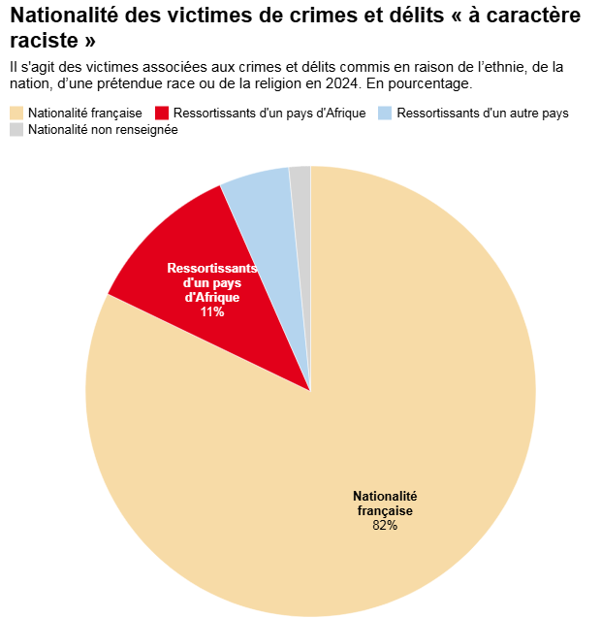

https://www.ouest-france.fr/22 mars 2025.
En 2024, la police et la gendarmerie nationales ont enregistré 9 400 crimes et délits « à caractère raciste », soit une hausse annuelle de 11 %, nettement moins importante que celle observée en 2023 (+ 30 %).
À ces crimes et délits enregistrés, s’ajoutent près de 7 000 contraventions, en augmentation de 6 % par rapport à 2023. Comme les années précédentes, les provocations, injures et diffamations, constituent la grande majorité de ces infractions (76 % de l’ensemble, 58 % des crimes et délits et la quasi-totalité des contraventions). Les services de sécurité ont enregistré 9 700 victimes de crimes ou délits « à caractère raciste » en 2024 et mis en cause près de 5 000 personnes. Les hommes, les personnes âgées de 25 à 54 ans et les étrangers ressortissants d’un pays d’Afrique sont surreprésentés parmi ces victimes. Moins de 3 % des personnes victimes d’atteintes « à caractère raciste » réalisent une démarche auprès des services de sécurité.
https://www.interieur.gouv.fr/

Doc. 5 : L’antisémitisme
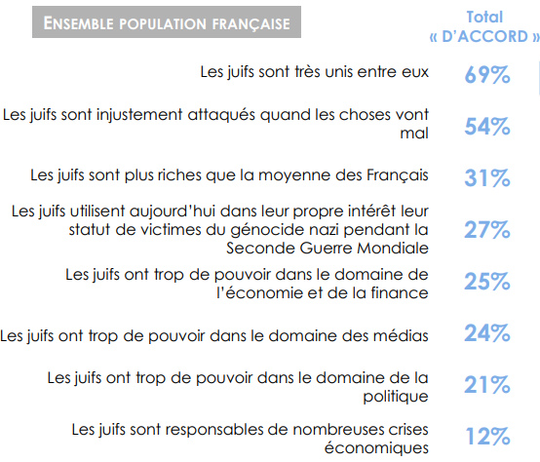
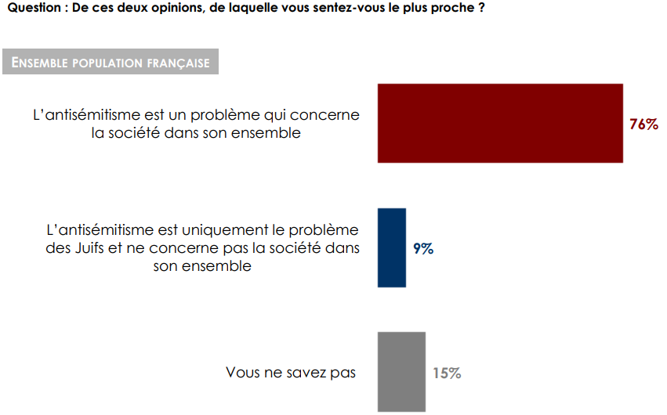
https://www.ifop.com/Sondage avril 2024.

Doc. 6 : La haine anti LGBT
La haine anti-LGBT+ ou LGBTphobie (lesbophobie, gayphobie, biphobie, transphobie) désigne toute manifestation de mépris, de rejet ou de haine envers une personne ou un groupe de personnes en raison de son orientation sexuelle ou de son identité de genre, réelle ou supposée.
https://www.dilcrah.gouv.fr/




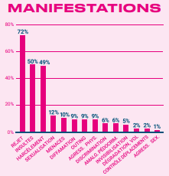

RAPPORT SUR LES LGBTIPHOBIES 2024

Ce que dit la loi :
→ Toute distinction opérée entre les personnes sur le fondement de leur sexe, de leur orientation sexuelle ou de leur identité de genre constitue un délit passible de sanctions pénales (article 225-1 du Code pénal), au même titre que celle fondée sur le handicap, l’apparence physique ou encore les opinions politiques et religieuses.
→ La répression des provocations, diffamations et injures non publiques à caractère raciste, sexiste, homophobe ou transphobe a été renforcée par un décret du 3 août 2017 : les personnes poursuivies pour de tels faits encourent une amende d’un maximum de 1 500 €.
→ Le mobile LGBTphobe comme circonstance aggravante : depuis la loi n° 2017-86 du 27 janvier 2017, l’article 132-77 du Code pénal prévoit un dispositif général aggravant les peines applicables aux infractions pénales commises avec un mobile homophobe ou transphobe, que la victime soit ou non lesbienne, gay, bi ou trans
https://www.dilcrah.gouv.fr/

Doc. 7 : Conclusion Sondage Ifop 27 mars 2025
Les Français considèrent que la capacité à vivre ensemble est plus fragile qu’il y a 20 ans. Bien que les valeurs républicaines (liberté, égalité, fraternité, laïcité) conservent, selon eux, une capacité à assurer la cohésion du pays, un tiers des Français pensent néanmoins que ces valeurs ne suffisent plus à maintenir cette cohésion.
Cette capacité à vivre ensemble est moins menacée par les fractures économiques et sociales que par les fractures religieuses et celles liées au multiculturalisme. Les Français se montrent particulièrement soucieux de maintenir une certaine distance entre le religieux et l’espace public. Sans faire d’amalgame entre l’Islam et l’islamisme, 68 % des Français jugent que l’Islam occupe une place excessive dans l’espace public, contre 28% pour le Judaïsme et 14% pour le Catholicisme et le Protestantisme.
Bien que la vision universaliste reste dominante (55% des Français estiment que la société doit considérer les individus comme des citoyens de la nation, indépendamment de leur culture d’origine), 45% d’entre eux sont sensibles à une vision plus multiculturaliste.
https://www.ifop.com/
Doc. 8 : La perception du lien social en France
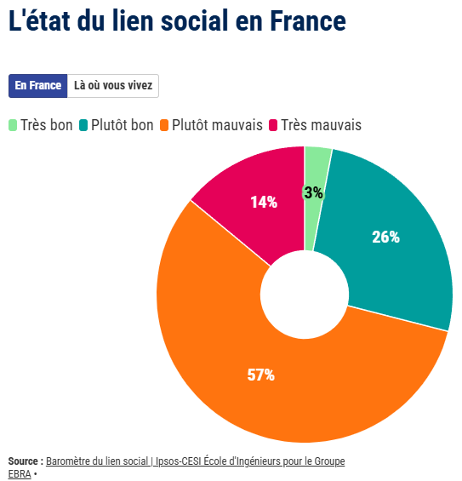

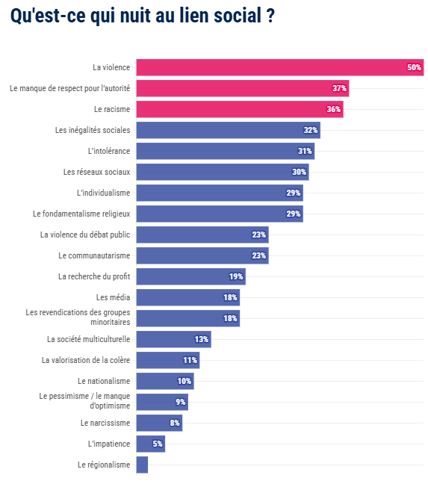

https://www.ipsos.com/

